VII открытый региональный конкурс
«Инженерная компьютерная графика и
её применение в производстве»

Номинация: «Моделирование, проектирование в CAD/CAM системах
и изготовление изделий на станках с ЧПУ»

мои первые шахматы

Автор работы:
Лукиных Александр Николаевич
г.о. Тольятти, МБУ СОШ № 46, 7 «А» класс

Руководитель: Беспечалов Алексей Александрович,
учитель технологии МБУ СОШ № 46

Консультанты:
Ганчаева Елена Михайловна,
педагог дополнительного образования первой категории, МБУ СОШ № 46 Структурное подразделение центр дополнительного образования и профессиональной подготовки «Мой выбор»
Дарьина Антонина Олеговна, исполнительный директор ООО фирма «ЛД-Факториал» г.Тольятти

Тольятти
2015
Введение
В 6 классе на уроке Технологии мы лобзиком выпиливали шахматные фигуры, в этом учебном году нам предложили изготовить подобные шахматы на станке с ЧПУ. Мне показалось это интересным, и я с радостью взялся за работу.
Цель:
Получение начальных навыков моделирования и составления технологического процесса обработки изделия в СAD/CAM/CAPP системе ADEM.
Задачи:
- Создать 2D и 3D модели шахмат в программе ADEM.
- Написать технологический процесс для их изготовления.
- Вырезать детали на станке с ЧПУ.
- Собрать шахматные фигуры.

Создание 2D и 3D модели шахмат в программе ADEM.
В своей работе я моделировал шахматные фигуры. Их всего шесть: пешка, ладья, конь, ферзь, слон, король. Я начал выполнять свою работу с пешки.
Ход построения пешки.
Построил плоский контур инструментом Ломаная линия .
Инструментом Скругление среднего узла , скруглил контур в некоторых местах.
Инструментом Скругление составное , диаметром в 1,5 мм, скруглил нужные мне углы.
Инструментом Эквидистанта 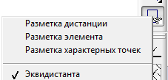, создал внутренний контур.
Внутренний контур с помощью инструментов Отрезок и Тримирование 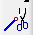
я исправил.
Инструментом Сборка элемента 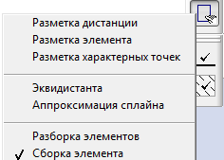, я собрал каждый контур в единое целое.
Инструментом Окружность заданного диаметра создал верхушку пешки.
Тем же инструментом я сделал подставку для самой шахматы.
Инструментом Отрезок , притягиваясь к центру нужного мне ребра, шагом
в 3 мм, я сделал отрезки, которые являются пазами для сборки элементов.
С помощью инструмента Смещение, высотой в 3 мм я создал объёмное тело. Результаты моей работы представлены на рисунке.
Остальные фигуры были смоделированы аналогично. Контуры и объёмные модели этих фигур представлены на рисунке1.
Пешка |  | Ладья
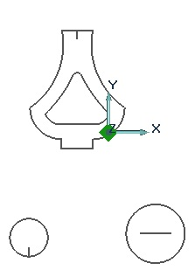 | 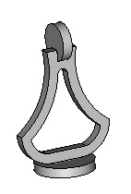 | 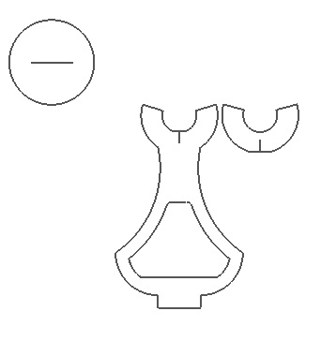 |  | 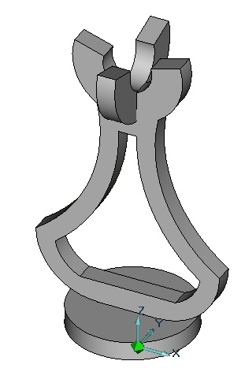
Конь |  | Слон
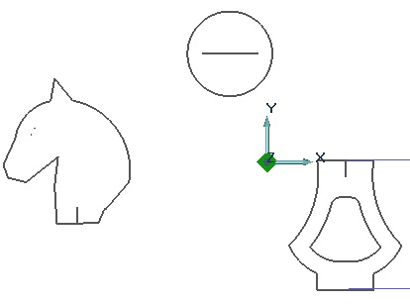 | 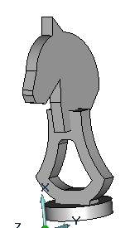 | 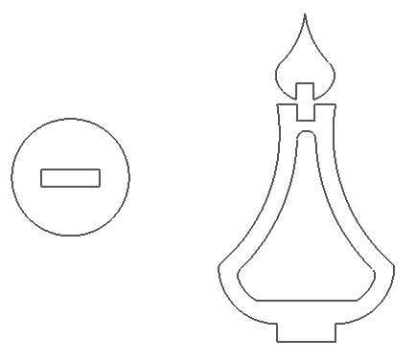 | 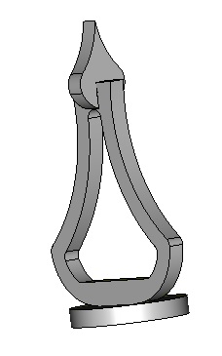
Ферзь |  | Король
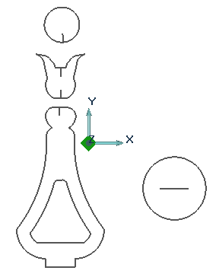 | 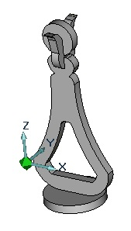 | 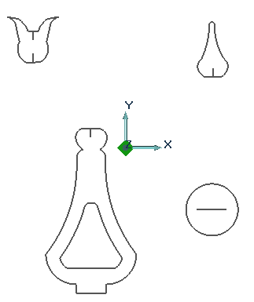 | 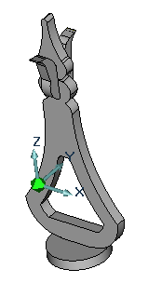
Рис.1
Далее я смоделировал шахматную доску и расставил на ней все фигуры (Рис. 2).
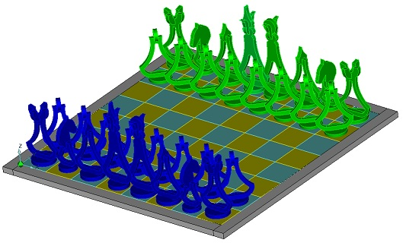
Рис. 2

Технологические процессы для изготовления шахматных фигур
Начальная точка обработки имеет по всем осям координату 0.
Безопасная позиция для инструмента 10 мм.
В плоскости холостых ходов включаем модальную команду и вкл./выкл. Устанавливаем координату Z 10 мм.
Удерживая инструмент, плоскость холостых ходов, выбираем заготовку, которую впоследствии будем указывать с экрана. Z min = -3мм (толщина заготовки).
Фрезеровать 2,5x. Сначала вырезаем стенку. Основная подача 600 мм/мин, а подача врезания ¼ от основной подачи (т.е. 150 мм/мин). Включаем врезание, а подход и отход выключаем. Для инструмента позиция 0, диаметр 3мм. Дальше указываем место обработки. Глубина 2,5мм, чтобы деталь не была прорезана насквозь и не вылетела из станка. Указываем все контуры, но внутренний контур самой фигуры не трогаем, т.к. его мы собираемся вырезать колодцем. Теперь приступаем к технологическому процессу для внутреннего контура. Так же фрезеровать 2,5x, только вырезать мы уже будем колодцем. Основная подача такая же. Врезание включаем, подход и отход отключаем. Инструмент позиция 0, диаметр 3. Место обработки: глубина 2,5 мм. Указываем внутренний контур фигур (Рис.3).
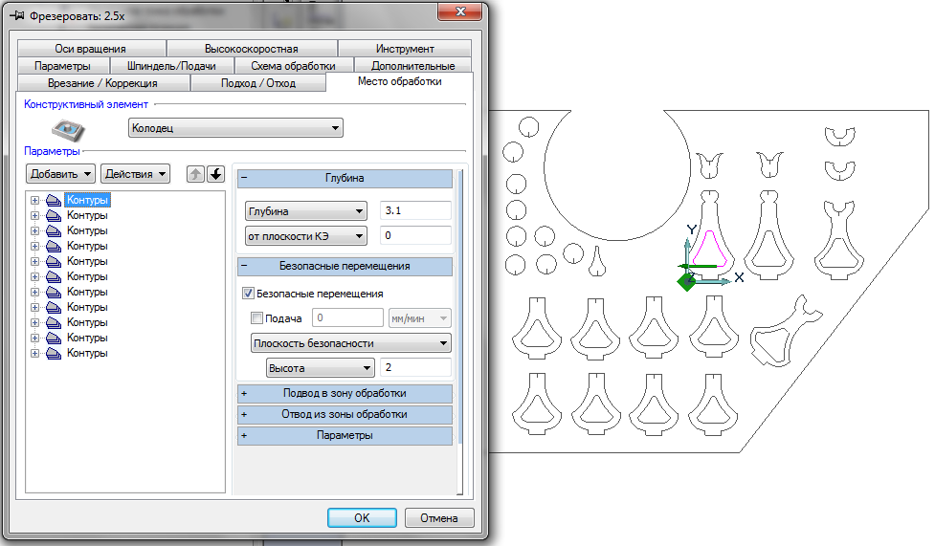
Рис.3
Лазерная обработка – здесь мы прорезаем насквозь материал, и чтобы деталь не вылетела, оставляем точки прерывания. Подача 600мм/мин. Подход, отход отключаем. Инструмент: позиция 1, диаметр 3. Место обработки глубиной в 3,3 мм. Указываем контуры только внешние. На этих контурах, в нужных мне местах ставлю точки прерывания, диаметром в 2 мм (Рис.4).
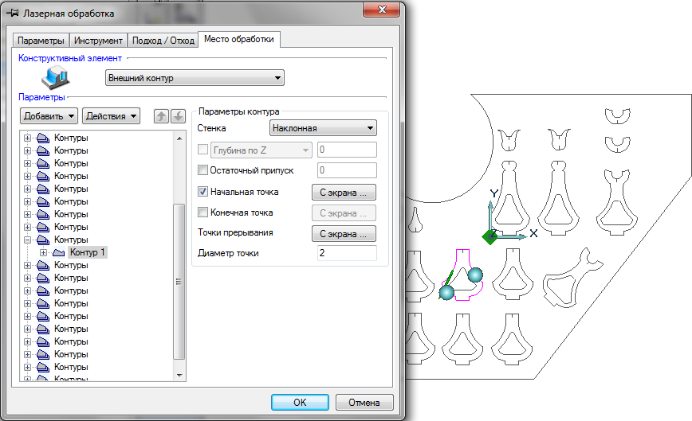
Рис.4
Мои фигурки имеют максимальную высоту 60 мм, поэтому вырезать их будем сразу много, для этого на заготовке я расположил максимально возможное количество деталей и написал техпроцесс.
В состав системы CAD/CAM/CAPP ADEM входит встроенный визуализатор процесса обработки на станке. Это очень удобно, так как позволяет проверить правильность техпроцесса и провести его коррекцию в случае неодходимости. Так в случае неправильно назначенного инструмента будет отображаться не та деталь, которую ожидают на выходе. Если неправильно назначить глубину резания, то на визуализаторе будет ясно видно где и как режет инструмент.
Я с помощью визуализатора проверил технологические процессы изготовления шахматных фигур (Рис.5).
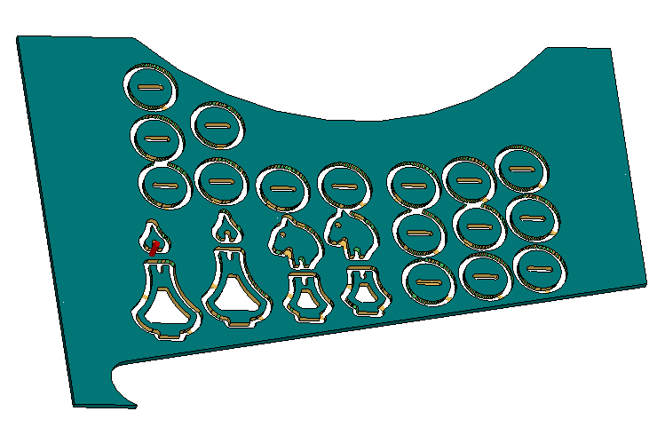 | 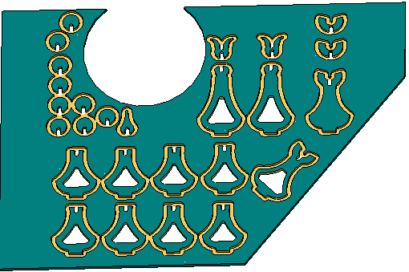
Рис.5

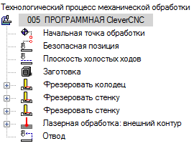
Техпроцессы для деталей шахматных фигур готовы. Теперь надо написать текст программ, по котрым будет осуществляться обработка деталей на станке.
- Выбрать оборудование
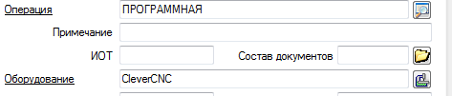
- Щёлкнуть по инструменту Рассчитать все объекты
- Щёлкнуть по инструменту Адаптер.
- Щёлкнуть по инструменту Просмотр управляющей программы. Показывает нашу программу в Блокноте. Ее мы сохранили на флэшку, чтобы перенести на компьютер, с которого она будет запускаться. У файла с текстом программы мы изменили расширение на drl. Если расширение не изменить, компьютер станке этот файл не увидит и работать станок не будет.

Изготовление деталей на станке
Изготавливались шахматные фигурки на гравировально-фрезерном станке «Снайпер-8». Использовали материал – белый пластик толщиной 3 мм, который нашли в мастерской по изготовлению рекламы.
На каждой заготовке был отмечен центр. Заготовка была установлена и закреплена на станке. Вручную к центру был подведён инструмент и зафиксирован в нулевой позиции.
Процесс изготовления шкатулки представлен на фотографиях.
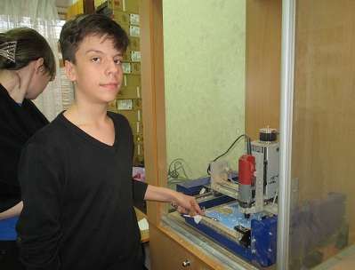 | 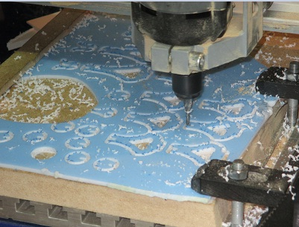
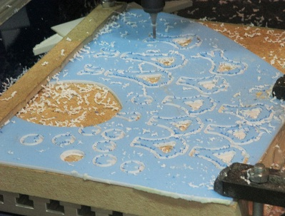 | 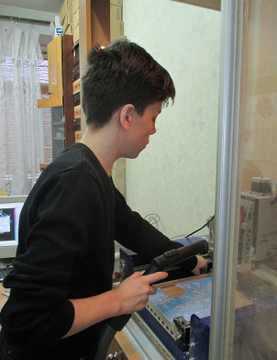

Сборка шахматных фигур

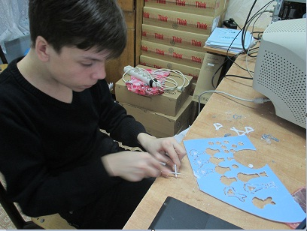 | 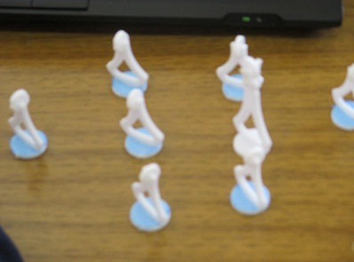
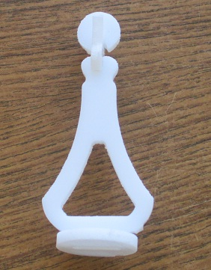 | 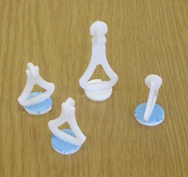

Вывод.
В результате проделанной работы все поставленные задачи были выполнены, и цель работы достигнута. Разработаны 2D и 3D модели всех шахматных фигур. Детали изготовлены на станке и собраны. Я получил начальные знания по моделированию и созданию техпроцессов. Работа меня очень заинтересовала, и я хочу изучать программу ADEM более подробно.
Эта работа актуальна, знания мне пригодятся далее, т.к. в современном информационном обществе необходима подготовка специалистов в области конструирования и моделирования изделий с помощью станков с ЧПУ, которые позволят свести процессы моделирования и обработки изделий к последовательности простых действий пользователя.

